KOLDING INNER WHEEL 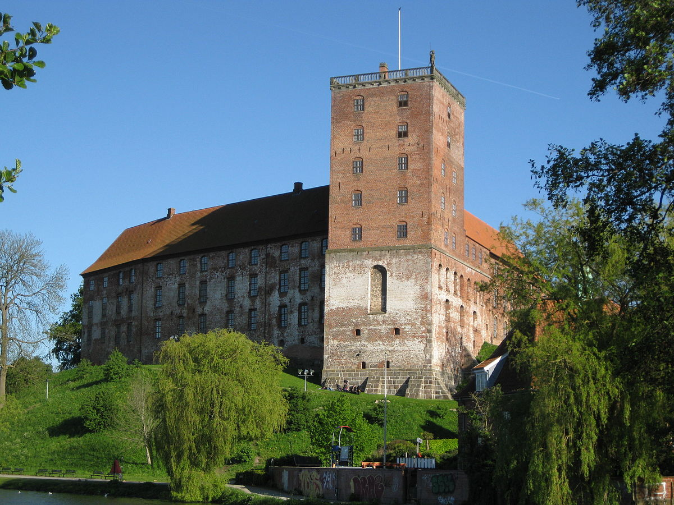
* KLUB NR. 37 * DISTRIKT 46 *
Mødedag:
1. torsdag kl. 18.30 (undtagen juli måned) Sct. Jørgens Gaard, Hospitalsgade 4. Kolding
Afbud på hjemmesiden senest søndag kl. 18.00 før mødet.

Præsident:  Birgit L. Nørregaard | Sekretær:  Anne Marie Jessen | Kasserer:  Birgit Thorø Grau | Klubmester:  Jytte Michaelsen | ISO:  Pernille Wilfang

MÅNEDSBREV nr. 11- 23

Mødedato den 4. Maj 2023

Generalforsamling
Samt besøg af Maja Duwe Andersen

Dagens digt:  3 min: | Karen Munch ” Glæden ”  Udgik

Næste Møde den 8. juni 2023
Sommerudflugt
Indbetaling kr.350,- via bankoverførsel på konto 7040 1120103 senest den 24. Maj 2023
Framelding senest den 24. maj 2023

Dagens digt ved dette møde  3. min. ved dette møde | Udgår  Udgår

Velkomst ved præsidenten.

Vi startede med at synge, Kom mig du søde milde

Birgit bød velkommen til Maja Duwe Andersen.

Maja holdt et foredrag om hendes turen til en Dansk højskole, som ligger på Zanzibar.

10800 km hjemmefra og 5895 m over havet

Maja rejste sammen med en veninde til et højskoleophold i Zanzibar,
Et 4 mdr. s ophold
Det var en udfordring og meget primitiv. En kæmpe oplevelse.
I forbindelse med opholdet besteg hun Kilimanjaro, det tog 7 dage om at komme op og 1 dag på at komme ned.
Til juli tager Maja et halvår til Australien.
Tak til Maja for et spændende foredrag og held og lykke med de nye udfordringer.

Derefter middag.

Som kom vi til dagens program:
Birgit spurgte om der var nogen der havde lyst til at deltage i National kædeoverrækkelse den 17. juni, det sker i Silkeborg 11.00 -15.00. Anne Marie Olsen giver nationalkæden videre til Birgitte Bach, Silkeborg.

Vi skal også i gang med at lave vores nye IW folder, er der nogen der har lyst til at være med i denne opgave.

Jytte vores klubmester nævnte at vi har fået en prisvarsling fra Sct. Jørgens gården, på at det fremadrettet vil koste kr. 295 mod kr.275 som vi betaler nu.

Vi blev enig om at bestyrelsen undersøger, hvad prisen vil være, ved en ret (hoved ret).

Derefter gik vi i gang med generalforsamlingen. Dette referat udsendes i en særskilt mail, og vil også være at se på vores nye hjemmeside.

Vi sluttede mødet med at synge, en lærke lettede.

Ref./Anne Marie

--------------------------------------------------------------------------------------------------------------------------------

--------------------------------------------------------------------------------------------------------------------------------

Tillykke i maj  Anni Duwe Andersen 3.5  Lone Bernhammer 10.5 | 
Medlemmernes 5. minutter: | Karen Margrete K. fortalte grunden til at sommermødet starter allerede 12.15 er at vi skal nå en færge, vi skal går en de rundt på øen, så ingen stiletter, alle er automatisk tilmeldt, hvis du ikke kan deltage, skal du melde fra på den nye hjemmeside.
Læsekreds I:
læsekreds II: | Litteraturkreds 2 læser ”Pagten” af Thorkild Bjørnvig. Næste møde er hos Ingrid Karstoft d. 3. juli.
Bridge:
Kulturklub:
Nyt fra I.S. O | Se vedlagte

v/ Anne Marie Jessen

